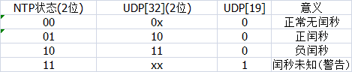

//内部和SNTP的转换关系如上图，来源张勋